Спасать провалившегося под лед человека научили на занятиях

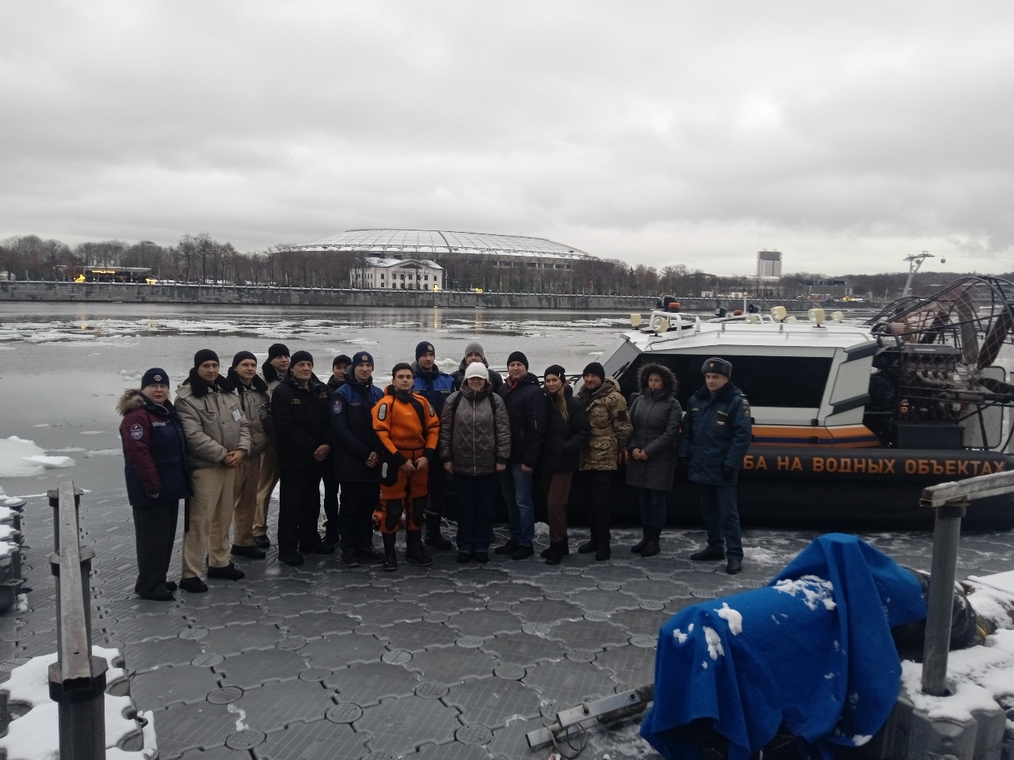

Управление по ЮЗАО Департамента ГОЧСиПБ организовало на базе поисково-спасательной станции «Ленинские горы» Московской городской поисково-спасательной службы очередное занятие для работников парков и охранных предприятий, а также сотрудников управ районов и префектуры Юго-Западного округа. На этот раз занятие прошло на берегу Москвы-реки, где спасатели Иван Медведев, Павел Кочкуров и Андрей Наволокин показывали разные способы извлечения пострадавшего из-подо льда и обучали правилам собственной безопасности, которые необходимо соблюдать при оказании помощи.
Первым делом спасатели предупредили о том, что, услышанный крик о помощи и ваше первое желание бежать на помощь может привести к тому, что вы оба окажетесь подо льдом. Поэтому нельзя выбегать на лед и подбегать к полынье, в которую провалился человек, даже идти по льду нежелательно! Нужно ползти, чтобы облегчить свой вес и не позволить льду треснуть под вами.
Нужно немедленно позвонить по телефону «112» единого канала экстренной помощи, чтобы вызвать профессиональных спасателей на место происшествия. Однако вы должны сделать это максимально быстро!
Необходимо кинуть или протянуть пострадавшему какую-нибудь длинную вещь, чтобы зацепиться. Это может быть веревка, ветка дерева, шарф, санки. Связав себя с жертвой с помощью длинной вещи, вы обезопасите себя от приближения к опасной зоне. Как только вещь достигнет человека, попросите его ухватиться за нее.
Это только некоторые основные моменты из того, что рассказали и показали спасатели. Занятия будут проводиться на протяжении всего зимнего периода.
«Очень здорово, что, рассказывая о правилах спасения и при этом соблюдая правила собственной безопасности, профессионалы своего дела демонстрировали на практике, и несколько раз повторяли, как это правильно нужно делать!», - прокомментировала заместитель начальника Управления по ЮЗАО Департамента ГОЧСиПБ Венера Юмаева.

